|  |  |  |
| --- | --- | --- |
| Министерство науки и высшего образования РФ  Федеральное государственное автономное образовательное учреждение высшего образования  «Пермский государственный национальный исследовательский университет» | | |
|  | Кафедра информационных технологий | |
| УДК 004.6 |
| Разработка информационной системы для ресторанного бизнеса  Выпускная квалификационная работа | | |
|  | | Работу выполнил студент группы ИТХ-1,2-21 4 курса физико-математического института  Радостев Степан Михайлович |
| Электронная версия работы помещена в электронную библиотеку кафедры ИТ  название файла _______________  дата ______________ | | Научный руководитель:  И. О. зав. кафедры ИТ, к.т.н., доцент  Виктор Николаевич Раевский  «____» _________ 2025 г. |
| Пермь 2025 | | |

**Аннотация**

Радостев Степан Михайлович, направление «Информационные системы и технологии», группа ИТХ‑2‑2021, очная форма обучения. Выпускная квалификационная работа «Разработка информационной системы для ресторанного бизнеса».

В работе рассматриваются существующие системы для ведения ресторанного бизнеса, проводится их анализ и определяется необходимые требования к проектируемой системе. Выбраны программные средства для проектирования, дизайна и разработки системы.

Данная работа написана для кафедры информационных технологий.

Количество страниц: 30, количество иллюстраций: 3, количество таблиц: 2

ОГЛАВЛЕНИЕ

Введение 4

Глава 1 Анализ предметной области 6

1.1 Описание предметной области 6

1.2 Анализ и сравнение существующих информационных систем 7

1.3 Обоснование разработки 12

1.4 Постановка задачи для проектирования 13

1.5 Вывод 13

Глава 2 Анализ и выбор средств проектирования и разработки информационной системы 14

2.1 Анализ средств проектирования информационной системы 14

2.2 Выбор системы управления базой данных 18

2.3 Выбор языка программирования 19

2.4 Выбор среды разработки кода 20

2.5 Вывод 21

Глава 3 Проектирование информационной системы 22

3.1 Логика информационной системы 22

3.2 Логика базы данных 25

3.3 Вывод 27

Заключение 28

Библиографический список 29

# Введение

На современном этапе развития общества одной из основных тенденций развития мировой экономики является расширение сферы услуг. Деятельность, связанная с организацией и предоставлением услуг общественного питания, занимает одно из ведущих мест в сфере обслуживания. В России ресторанный бизнес увеличивает оборот на 10‑20% каждый год [1]. Для того, чтобы оставаться конкурентоспособными, предприятия общественного питания вынуждены непрерывно совершенствовать свою деятельность. Одним из способов улучшения эффективности деятельности является автоматизация бизнес-процессов. Предприятия активно применяют информационные системы для решения различных задач, включая планирование и учет. Управленческий учет нужен собственнику для того, чтобы принимать взвешенные стратегические решения для дальнейшего развития своего бизнеса.

Актуальность разработки информационной системы для ресторанного бизнеса обусловлена несколькими факторами:

Во-первых, это рост конкуренции, что требует от владельцев ресторанов постоянно совершенствовать качество обслуживания и проводить оптимизацию бизнес-процессов.

Во-вторых, на рынке программных продуктов существует множество решений для ведения бизнеса, но большинство из них являются дорогостоящими, либо не способны в полной мере удовлетворить потребности заказчика.

Объект исследования – программное обеспечение для ресторанного бизнеса

Предмет исследования – информационная система для ведения учета

Цель работы – проектирование и документирование информационной системы для ресторанного бизнеса

Задачи, которые необходимо решить для достижения цели курсовой работы:

1. изучение предметной области;
2. анализ аналогичных существующих систем;
3. анализ и выбор программного обеспечения;
4. построение модели ИС.

Цели и задачи работы определили ее структуру, которая состоит из теоретической, обзорной, практической частей и заключения.

В первой главе содержится анализ предметной области и объекта исследования. Был проведен обзор существующих решений на рынке программного обеспечения для ресторанного бизнеса и на основе анализа поставлены цели на проектирование.

Вторая глава посвящена анализу программных средств для проектирования и реализации информационной системы.

Третья глава посвящена проектированию информационной системы. Были реализованы задачи, поставленные в теоретической части работы.

Заключение включает в себя основные выводы по проделанной работе.

# Глава 1 Анализ предметной области

В данной главе изучается предметная область, актуальность проектируемой информационной системы, рассматриваются существующие аналоги и на основе всей информации определяются задачи проектирования.

## 1.1 Описание предметной области

Для того, чтобы оставаться конкурентоспособными на рынке, компаниям необходимо развиваться. Одним из способов развития является автоматизация деятельности предприятия. С использованием подобных систем, руководителям предприятия будет предоставлена возможность следить за своим бизнесом, проводить анализ работы организации и обладать полной экономической информацией. Внедрение информационной системы повысит качество управления рестораном и поможет сократить количество ошибок при ведении бизнеса, что привлечет новых посетителей.

CRM‑система расшифровывается как Customer Relationship Management, что в переводе с английского языка означает «управление взаимоотношениями с клиентами»[2].

Существует 3 вида CRM систем:

* операционная;
* коллективная;
* аналитическая.

Операционные CRM – специализированные программы, предназначенные для отдела продаж. В них хранится информация о клиентах и фиксируются все этапы взаимодействия с ними. Такие системы помогают менеджерам взаимодействовать с клиентами, следить за статусом сделок, отправлять клиентам SMS и электронные письма, записывать звонки и повышать качество обслуживания.

Коллективные CRM‑системы разработаны для того, чтобы помочь компаниям наладить эффективное взаимодействие с клиентами. Они объединяют усилия разных отделов, таких как техническая поддержка, продажи и маркетинг. Это позволяет отделам обмениваться информацией, контролировать процесс взаимодействия с клиентами и постоянно его улучшать.

Аналитическая CRM предназначена для оптимизации внутренних рабочих процессов в компании. Она помогает анализировать, улучшать и расширять возможности работы сотрудников.

Однако, функционал CRM‑систем не ограничивается только взаимоотношениями с клиентами.CRM‑системы для предприятий общественного питания состоят из двух компонентов: фронт‑офис и бэк‑офис. Фронт‑офис предназначен для обеспечения деятельности в зале и связан с обслуживанием клиентов. Бэк‑офис предоставляет информацию для управляющего заведением. Информация, предоставляемая бэк‑офисом, очень разнообразна и крайне важна для повышения эффективности работы компании.

Бэк‑офис может обеспечивать выполнение:

* учета продаж;
* получение отчетности и аналитика;
* управление меню;
* управление складом;
* управление программой лояльности;
* планирование и прогнозирование.

Таким образом, внедрение CRM системы поможет компаниям улучшить качество обслуживания клиентов, увеличить продажи и повысить эффективность бизнес‑процессов. Автоматизация предприятия позволит избежать убытков, но не является ее гарантом, система всего лишь поможет управляющему принимать верные решения на основе анализа работы предприятия.

## 1.2 Анализ и сравнение существующих информационных систем

При анализе и сравнении существующих информационных систем в ресторанном бизнесе необходимо обратить внимание на несколько важных критериев. К ним относятся:

* функциональность системы;
* удобство ее использования;
* возможность интеграции с другими системами;
* стоимость системы;
* наличие поддержки.

Существует большое количество систем для автоматизации процессов в ресторанном бизнесе и все они обладают различным функционалом. Рассмотрим самые популярные варианты.

1. Restik[3]

Restik – облачная система автоматизации ресторанного бизнеса, которая подходит для разных типов заведений. С помощью этой системы можно автоматизировать процесс оформления заказов, складской учет, печать чеков, анализировать статистику продаж и работать над программами лояльности. Restik интегрируется с онлайн‑кассами и позволяет ресторанам запустить доставку.

В приложении можно просматривать рабочие показатели бизнеса. Система анализирует продажи, чтобы руководство могло следить за работой предприятия. Все вычисления проходят на сервере разработчиков, поэтому для работы программы не нужно приобретать отдельное оборудование.

Достоинства системы:

* программа лояльности;
* учет склада;
* отчетность о продажах;
* облачная система.

Недостатки:

* необходимо постоянное подключение к интернету;
* высокая стоимость дополнительных функций.

Цена месячной подписки на Restik с базовым функционалом начинается от 1590 рублей.

2. Fusion POS [4]

Fusion POS – это облачная система, имеющая популярность за свой широкий функционал. В систему встроена аналитика, которая предоставляет информацию о состоянии продаж, финансовый учет и актуальные данные о количестве гостей и заказах онлайн.

Программа позволяет управлять товарами: просмотр данных о сырье на складе, проводить инвентаризацию, загружать технологические карты. Программа способна рассчитывать себестоимость блюд и учитывать весовые товары.

Доступна программа лояльности. Администратор может создать базу постоянных клиентов, начислять им бонусы, разбивать на группы и предоставлять скидки.

Система поддерживает режим терминала, где сотрудники могут вносить данные о заказах и разделять их на обслуживание в зале, навынос и доставку. Работать с сервисом можно на компьютере, планшете или телефоне. Администраторская панель с отслеживанием всех показателей находится на серверах компании, поэтому для управления необходим постоянный доступ в интернет.

Достоинства системы:

* облачная система;
* система лояльности;
* управление складом;
* отчетность.

Недостатки:

* случаются проблемы со стабильностью системы.

Цена месячной подписки на Fusion POS начинается от 1490 рублей

3. QuickResto[5]

QuickResto – облачная система автоматизации ресторана. В приложении для руководителя можно просматривать показатели, создавать собственные шаблоны отчетов, проверять остатки ингредиентов и заготовок на складе, просматривать выданные чеки.

Сервис предоставляет возможность настраивать складской учет, включая лимиты на количество продуктов и расчет остатков. Доступно создание технических карт с модификаторами, позволяющими гостям выбирать добавки, степень прожарки и соусы. Себестоимость блюд будет автоматически рассчитана сервисом. В системе есть возможность создать приложения для гостей. В нем клиенты могут сделать предзаказ или выбрать доставку на дом.

Достоинства:

* отчетность;
* складской учет;
* гибкое меню для клиентов.

Недостатки:

* высокая стоимость за подключение дополнительных функций.

Цена месячной подписки на QuickResto начинается от 2490 рублей.

4. iiko[6]

Сервис предлагает функции автоматизации кассы, склада, учета персонала и финансов. Программа может работать в облаке или локально. Стоимость локальной версии для ресторана начинается от 64370 рублей в год.

Сервис предоставляет онлайн-кассу с программой приема заказов. Для кухни доступны печать сервис-чеков с блюдами и кухонный экран с очередью заказов. Клиенты могут модифицировать свои блюда добавлением в них отдельных ингредиентов, указанием степени прожарки, добавлением соусов. Программа автоматически посчитает себестоимость блюда.

В программе администратор может просматривать отчеты, данные о продажах, складских остатках, списаниях. Доступно автоматическое формирование заказов поставщикам. Сервис будет прогнозировать будущую заполняемость заведения на основе данных о продажах и планировать необходимые ресурсы.

Для администратора существует возможность создать программу лояльности. Для клиентов будет возможность просматривать свои бонусы, пользоваться акциями и скидками.

Достоинства:

* отчетность;
* складской учет;
* система лояльности;
* автоматический заказ продуктов у поставщика.

Недостатки:

* высокая стоимость дополнительных функций.

Цена месячной подписки на iiko с базовым функционалом начинается от 1490 рублей.

5. Yuma[7]

Yuma – это экосистема, состоящая из нескольких сайтов и приложений для операционных систем Windows и Android.

В предприятие устанавливается терминал с онлайн-кассой и системой управления заказами. Официанты могут формировать заказы через мобильное приложение или получать их в терминале, в котором клиенты могут делать заказ через мобильное приложение для доставки.

Для руководителя есть сайт с отчетами, аналитикой и системой управления. На этом сайте собираются данные о продажах, расходах, прибыли и состоянии склада. Можно создавать блюда в меню с модификаторами, управлять ценами. Сервис отслеживает складские остатки, управляет закупками у поставщиков.

В системе есть учет работы персонала. Сотрудники отмечают начало и завершение рабочего дня, а также отмечаются обо всех перерывах в работе. С помощью программы можно рассчитывать зарплату и формировать ведомости для финансовой отчетности.

Достоинства системы:

* аналитика;
* управление складом;
* управление закупками у поставщиков;
* управление персоналом.

Недостатки:

* высокая стоимость дополнительных функций;
* сложности для подключения.

Цена месячной подписки на Yuma с базовым функционалом начинается от 1490 рублей, но разработчик дает возможность оформить подписку на год за 32000 рублей.

Сведем проанализированные системы в таблицу, где отметим наличие у системы функционала для бэк‑офиса и дадим оценку сложности подключения по 5‑ти бальной шкале:

* «5» означает необходимость специалиста для подключения системы;
* «4» требуется специалист, либо просмотр обучающих видео для подключения;
* «3» возможность подключить систему, просмотрев обучающие видео;
* «2» нет сложностей в подключении следуя инструкции;
* «1» система не требует специальных навыков для подключения.

Таблица 1 – Сравнение

|  | Restik | Fusion POS | Quick Resto | iiko | Yuma |
| --- | --- | --- | --- | --- | --- |
| Отчетность | + | + | + | + | + |
| Аналитика | + | + | + | + | + |
| Складской учет | - | + | + | + | + |
| Автоматический заказ у поставщиков | - | - | - | + | + |
| Управление персоналом | - | - | - | + | + |
| Система лояльности | + | - | + | + | + |
| Размещение | Облако | Облако | Облако | Локальное | Облако |
| Сложность подключения | 3 | 2 | 4 | 5 | 5 |
| Цена | 1590 руб. в месяц | 1490 руб. в месяц | 2490 руб. в месяц | 64370 руб. в год | 32000 руб. в год |

## 1.3 Обоснование разработки

Рассмотренные информационные системы предоставляют широкий функционал для ведения бизнеса. Проблема существующих информационных систем заключается в том, что их внедрение требует значительных финансовых затрат и они охватывают слишком большое количество функций, за которые необходимо платить. Для их использования необходимы глубокие знания системы, а в случае возникновения проблем требуется вмешательство специалистов по установке. Почти ни одна из проанализированных систем не имеют полноценного бэк-офиса, кроме iiko и Yuma, но их цена может быть отталкивающим фактором при выборе информационной системы для малого предприятия. Актуальность данного проекта состоит в создании более простой в использовании и бесплатной автоматизированной системы для ведения учета.

Информационная система предоставит управляющему ценную информацию для принятия решений. Анализируя данные о продажах, предпочтениях клиентов, уровне запасов и эффективности персонала, можно оптимизировать бизнес-процессы и разработать эффективную стратегию развития.

## 1.4 Постановка задачи для проектирования

На основе анализа существующих систем можно выделить те задачи и функции, которые необходимы в проектируемой системе:

* отчеты о продажах и прибыли;
* формирование базы клиентов;
* учет выручки и затрат;
* формирование финансовых отчетов;
* расписание смен и заданий для персонала;
* отслеживание запасов ингредиентов на складе;
* автоматическое формирование заказов поставщикам при необходимости.

## 1.5 Вывод

В этой главе был проведен анализ предметной области, анализ существующих информационных систем, обоснована актуальность и поставлены задачи на проектирование информационной системы.

# Глава 2 Анализ и выбор средств проектирования и разработки информационной системы

Вторая глава посвящена анализу и выбору средств проектирования, выбору языка программирования и системе хранения данных. Необходимо выбрать подходящие программные средства для достижения поставленных задач

## 2.1 Анализ средств проектирования информационной системы

Информационная система – это комплекс информационных ресурсов и технологий, предназначенный для сбора, хранения и обработки данных в рамках некоторой предметной области.[8]

Проектирование информационной системы представляет собой процесс создания абстрактных моделей, которые отражают структуру, функции и поведение системы. Это позволяет лучше понять работу системы, выявить ее сильные и слабые стороны, а также предсказать ее поведение в различных ситуациях.

UML (Unified Modeling Language) – это стандартизированный язык визуального моделирования, используемый для создания моделей программного обеспечения. UML предоставляет набор графических нотаций и диаграмм для визуализации структуры, поведения и взаимодействий системы, что облегчает понимание, проектирование, реализацию и документирование программного обеспечения.

CASE средства (Computer Aided Software Engineering) – это инструмент, который позволяет автоматизировать процесс разработки информационной системы и программного обеспечения. Разработка и создание информационных систем связаны с выделением бизнес-процессов, их анализом, определением взаимосвязи элементов, оптимизации их инфраструктуры и т.д. Основной целью применения CASE средств является сокращение времени и затрат на разработку информационных систем, и повышение их качества.[9]

Существует множество популярных CASE-средств для проектирования, поэтому необходимо выбрать средства, соответствующие следующим критериям:

* поддержка UML;
* удобный и понятный интерфейс;
* бесплатное распространение или пробная версия;
* поддержка систем Windows;
* широкий функционал.

Рассмотрим некоторые из средств проектирования, поддерживающие UML:

1. StarUML[10]

StarUML – это инструмент для визуального моделирования с открытым исходным кодом. Он поддерживает стандартизованный язык графического описания UML, который используется для моделирования систем и программного обеспечения.

В StarUML есть возможность строить 11 видов диаграмм. Программа поддерживает UML 2.0, позволяет импортировать и экспортировать данные, генерировать программный код на языках Java, C++ и C#. Программа имеет интуитивно понятный интерфейс, может расширить свой функционал за счет установления дополнительных плагинов, которые можно создавать самостоятельно.

StarUML доступен для всех современных операционных систем. Актуальная версия приложения – 6.1.0.

Достоинства:

* графическое моделирование схем и диаграмм;
* генерация программного кода;
* поддержка плагинов;
* приятный и простой интерфейс;
* поддержка всех актуальных операционных систем;

Недостатки:

* интерфейс только на английском языке.

Программа не распространяется бесплатно, но есть пробная версия, в которой есть все необходимые функции для проектирования системы.

2. Astah[11]

Astah – это инструмент для моделирования и проектирования программного обеспечения, который позволяет создавать различные типы диаграмм, такие как диаграммы классов, последовательности, состояний, активностей и другие. С помощью Astah возможно создавать визуальные модели системы, которые помогут разработчикам лучше понять требования, архитектуру и взаимодействие компонентов.

Программа может генерировать программный код на разных языках программирования, таких какJava, C++, C#, что делает его полезным инструментом для разработчиков, которые хотят создавать код более быстро и эффективно.

Для студентов доступна бесплатная версия Astah, которая предоставляет базовые функции для построения диаграмм.

Достоинства:

* возможность построения широкого типа диаграмм;
* генерация программного кода;
* возможность совместной работы.

Недостатки:

* программа на английском языке;
* перегруженный интерфейс.

3. Автограф [12]

Автограф – это редактор для решения задач эксплуатации, описания бизнес-процессов, создания технических планов и визуального проектирования. Автограф выступает в роли замены других популярных средств моделирования, в том числе в рамках политики импортозамещения в России. К функциям программы относятся построение графиков, диаграмм, таблиц. Автограф работает на современных системах Windows и Linux.

Достоинства:

* графическое моделирование схем и диаграмм;
* совместная работа;
* наличие готовых шаблонов.

Недостатки:

* высокая стоимость.
* малое количество функций в пробной версии

Лицензия на год для Автограф стоит 14300 рублей, но существует пробная версия на 30 дней с ограниченным функционалом.

4. Borland Together[13]

Borland Together – это платформа разработки, позволяющая упростить и ускорить анализ, дизайн и разработку приложений. Набор продуктов Together предназначен для моделирования и проектирования программных систем на основе стандарта UML. К возможностям Borland Together относят поддержку всех основных диаграмм UML, автоматическую синхронизация моделей и кода, автоматическое документирование.

Достоинства:

* генерация программного кода;
* автоматическое документирование;
* совместная разработка.

Недостатки:

* устаревший интерфейс;
* нет поддержки современных операционных систем.

Сведем описанные выше CASE-средства в таблицу 2, где отметим наличие интересующих критериев. В данной таблице присутствует оценка интерфейса и функционала. Оценивание идет по 5-ти бальной шкале, где «5» наивысший балл, а «1» наименьший балл

Для интерфейса это означает, что он максимально удобен и интуитивно понятен, а «1» означает, что приложение неудобно использовать. Оценки интерфейса являются субъективными и основываются на опыте использования приложения.

Для функционала тоже используется оценка по 5-ти бальной шкале:

* «5» ПО обладает всем необходимым функционалом для проектирования информационной системы;
* «4» ПО обладает всем функционалом, но часть функций ограничена;
* «3» имеется достаточно функций для моделирования системы, большая часть функций ограничена;
* «2» функционал ограничен, трудно выполнить работу в полном объеме;
* «1» невозможно выполнить работу.

Таблица 2 – Сравнение CASE-средств

| Название | Поддержка UML | Пробная версия | Платформы | Оценка интерфейса | Функционал |
| --- | --- | --- | --- | --- | --- |
| StarUML | + | + | Windows 10, Linux, MacOS | 5 | 5 |
| Astah | + | + | Windows 10, Linux, MacOS | 3 | 4 |
| Автограф | + | + | Windows 10, Linux | 3 | 2 |
| Borland Together | + | – | Windows 7 | 2 | 3 |

Исходя из вышеперечисленных вариантов, был выбран StarUML. Программа обладает пробной версией, предоставляет широкий функционал, имеет интуитивно понятный интерфейс и у автора есть опыт работы с данным продуктом.

## 2.2 Выбор системы управления базой данных

База данных – это организованный набор данных, управляемый компьютерной системой. Он обеспечивает структурированный способ хранения, организации и поиска данных для быстрого и эффективного доступа.

СУБД (система управления базами данных) – это программное обеспечение, которое предоставляет инструменты для управления базами данных, включая создание, изменение и удаление, а также добавление, извлечение, обновление и удаление данных в них. СУБД обеспечивает эффективное хранение и обработку больших объемов данных, предоставляя механизмы для обеспечения целостности, согласованности и безопасности данных. Примерами популярных СУБД являются Oracle, MySQL, SQLite, PostgreSQLи многие другие. Рассмотрим некоторые из них:

1. SQLite – это компактная встраиваемая реляционная система управления базами данных. Ее особенность заключается в том, что она не функционирует как отдельный сервер, а интегрирована непосредственно в приложение, использующее базу данных [14]. SQLite не требует установки отдельного сервера баз данных и может быть использована на любом устройстве, поддерживающем язык программирования C. SQLite использует один файл для хранения всей информации, включая схему базы данных, таблицы, индексы и данные. SQLite не требует сложной настройки или администрирования. После создания файла базы данных он готов к использованию.

2. PostgreSQL – это объектно-реляционная система управления базами данных с открытым исходным кодом, которая предоставляет расширенные возможности для хранения и управления данными [15]. СУБД поддерживает широкий спектр функций, включая сложные SQL запросы, транзакции, индексы, хранимые процедуры, репликацию данных и многое другое. PostgreSQL имеет открытый исходный код и активное сообщество разработчиков, что обеспечивает постоянное развитие и поддержку СУБД.

В качестве системы управления базой данных была выбрана PostgreSQL в виду того, что автор имеет опыт работы с ней.

## 2.3 Выбор языка программирования

C# – это объектно-ориентированный язык программирования, разработанный компанией Microsoft. C# широко используется для создания приложений для Windows, веб-приложений, мобильных приложений, игр и других типов программного обеспечения [16]. Язык обладает строгой типизацией, автоматическим управлением памяти для облегчения разработки приложений. C# является популярным языком программирования благодаря своей простоте, кроссплатформенности и широкой поддержке со стороны сообщества разработчиков.

Python – это интерпретируемый язык программирования высокого уровня. Язык известен простотой синтаксиса и читаемостью кода, что делает его популярным выбором среди начинающих программистов. Python поддерживает объектно-ориентированное, процедурное, императивное и функциональное программирование. Язык имеет динамическую типизацию и автоматическое управление памятью. Python используется для создания веб-приложений, автоматизации с помощью скриптов, анализа данных, машинного обучения. Язык имеет большую популярность, к нему создается большое количество библиотек, которые помогут ускорить процесс разработки приложения.

C++ – это компилируемый язык программирования высокого уровня. Он известен высокой производительностью, гибкостью и широким спектром применения, включая создание операционных систем, драйверов устройств, разработку игр, приложений для настольных компьютеров и мобильных устройств. C++ поддерживает как процедурное, так и объектно-ориентированное программирование. Язык является кроссплатформенным, что позволяет запускать код почти на всех возможных устройствах. C++ является одним из самых популярных и широко используемых языков программирования благодаря своей эффективности, гибкости и возможности низкоуровневого программирования.

В качестве языка программирования для создания информационной системы был выбран C#, так как у автора имеется опыт работы с этим языком.

## 2.4 Выбор среды разработки кода

IDE (интегрированная среда разработки) – это программное обеспечение, которое предоставляет комплексный набор инструментов для разработки программного обеспечения. IDE обычно включает в себя текстовый редактор с подсветкой синтаксиса, средства для компиляции или интерпретации кода, отладчик, автоматическое завершение кода, инструменты для управления версиями и другие функции, упрощающие процесс разработки

Microsoft Visual Studio 2022 – это интегрированная среда разработки для создания приложений для платформ Windows, MacOS, Linux, iOS и Android. Программа предоставляет широкий набор инструментов и функций для разработки, отладки, тестирования и развертывания программного обеспечения.[17]

Преимущества данной IDE:

* Поддержка многих языков программирования: Visual Studio поддерживает широкий спектр языков программирования, таких как C++, C#, F#, Python, JavaScript, TypeScript и другие.
* Расширяемость: IDE позволяет расширять функциональность среды с помощью сторонних плагинов, облегчающих разработку.
* Совместная работа: IDE предоставляет возможности для совместной работы над проектами.
* IntelliCode: Интеллектуальная подсистема призвана ускорить написание кода благодаря подсказкам и завершения кода с учетом контекста.

Visual Studio 2022 доступна в нескольких изданиях, включая Community (бесплатная версия для индивидуальных пользователей), Professional и Enterprise.

## 2.5 Выбор средства для разработки интерфейса

Прототипирование интерфейса играет важную роль в разработке приложения, ведь от него зависит удобство и опыт использования пользователями.

Были выбраны популярные средства для разработки интерфейсов приложений и сайтов. Сделаем их анализ и дадим оценку следующим критериям:

* Платформа: 1 - доступно только на персональных компьютерах или только веб-версия; 2 ‑ доступен на пк и имеется веб-версия.
* Цена: 1 – платная версия, 2 – есть бесплатная версия.
* Функционал: 1 – мало функций для прототипирования; 2 – достаточно функций для прототипирования; 3 – много функций и есть готовые конструкции.
* Дизайн: 1 – неприятный интерфейс; 2 – интуитивно понятный, приятный интерфейс

Таблица 3 – Сравнение средств прототипирования интерфейса

|  |  |  |  |
| --- | --- | --- | --- |
| Название | Критерий | Оценка | Комментарий |
| Figma | Платформа | 2 | Веб-приложение, доступно на любом устройстве. Имеется десктопная версия для Windows и MacOS |
| Цена | 2 | Имеется бесплатная версия с ограничениями |
| Функционал | 3 | Бесплатная версия обладает достаточным функционалом, доступны дизайны других пользователей, доступна тонкая настройка параметров |
| Дизайн | 2 | Интерфейс интуитивно понятен |
| Сумма | 9 |  |
| MockFlow | Платформа | 2 | Веб-приложение, доступно на любом устройстве. Имеется десктопная версия для Windows и MacOS |
| Цена | 2 | Имеется бесплатная версия с ограничениями |
| Функционал | 2 | Бесплатная версия обладает достаточным функционалом, нет настройки параметров, но есть небольшие готовые шаблоны |
| Дизайн | 1 | Интерфейс непонятен, большинство функций скрыто во вкладках |
| Сумма | 7 |  |
| NinjaMock | Платформа | 1 | Доступно только веб-приложение |
| Цена | 2 | Имеется бесплатный версия с ограничениями |
| Функционал | 1 | Бесплатная версия обладает достаточным функционалом для прототипирования интерфейса |
| Дизайн | 1 | Интерфейс перегружен, неудобно пользоваться |
| Сумма | 5 |  |

Исходя из анализа сервисов для прототипирования, лучшим выбором является Figma, поэтому будем использовать его.

## 2.6 Вывод

В данной главе проанализированы популярные и доступные CASE-средства, СУБД, языки программирования и среды разработки. В результате анализа были выбраны следующие средства:

* для разработки прототипа и построения UML диаграмм был выбран StarUML, ПО имеет понятный и приятный интерфейс, обладает широким функционалом для проектирования системы, и автор имеет опыт работы с ним;
* для управления и хранения данных был выбран PostgreSQL за его функционал и наличие бесплатной версии;
* в качестве языка программирования был выбран C#, потому что у автора имеется опыт работы с ним;
* в качестве среды разработки кода был выбран Microsoft Visual Studio 2022 за его удобство и простоту в использовании;
* в качестве средства для прототипирования интерфейса был выбран сервис Figma.

# Глава 3 Проектирование информационной системы

Данная глава посвящена проектированию информационной системы, включая описание работы моделей информационной системы, построение UML диаграмм и схемы структуры базы данных.

В прошлых главах была рассмотрена теоретическая часть курсовой работы, в которой были поставлены задачи для проектирования:

* отчеты о продажах и прибыли;
* формирование базы клиентов;
* учет выручки и затрат;
* формирование финансовых отчетов;
* расписание смен и заданий для персонала;
* отслеживание запасов ингредиентов на складе;
* автоматическое формирование заказов поставщикам при необходимости.

С помощью UMLдиаграмм продемонстрирован принцип работы проектируемой ИС.

## 3.1 Логика информационной системы

Проектируемая информационная система является инструментом для администратора заведения, для него UML диаграмма будет выглядеть следующим образом на рисунке 1.

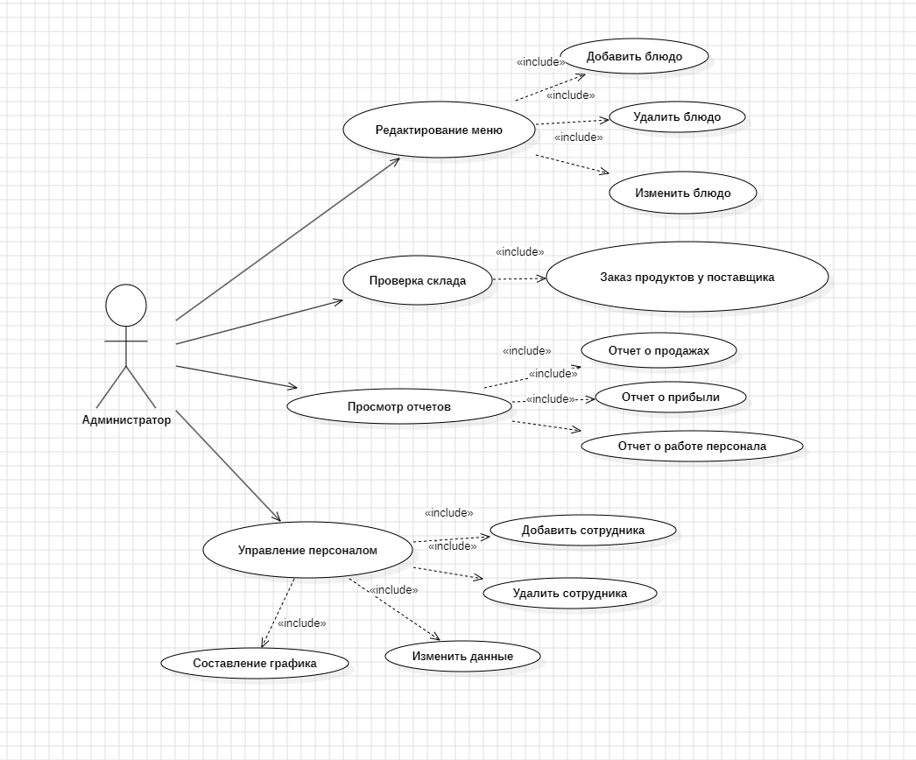

Рис. 1 – Диаграмма прецедентов для администратора

Диаграмма прецедентов, изображенная на рисунке 1, отображает основные функции, которые администратор может выполнять в системе. Прецеденты группируются по категориям в зависимости от их функциональности. Опишем каждый раздел:

Редактирование меню. В данный разделе возможно просмотреть текущее меню, добавить в него новые блюда, а также изменить или удалить имеющиеся.

Проверка склада. Данный раздел позволяет просмотреть имеющиеся продукты на складе и в случае необходимости создать заказать недостающих продуктов у поставщика.

Управление персоналом. Данный раздел позволяет просмотреть всю информацию о сотрудниках или изменить их данные, зарплату или роль. Также в этот раздел включена функция «Составление графика» в которой можно составить смены для сотрудников и видеть их нагруженность.

Просмотр отчетов. Отчетность предоставляет администратору информацию о работе ресторана, которая может быть использована для принятия решений, планирования и анализа. Функции, которые может выполнять отчетность.

Отчет о продажах. Этот отчет предоставляет информацию о продажах ресторана за определенный период времени. Он содержит информацию о количестве проданных блюд, сумме продаж, среднем чеке и других показателях. С его помощью владелец может оценить популярность блюд, изменить цены для повышения продаж, изменить меню для минимизации расходов на продукты для непопулярных блюд. Этот отчет помогает администратору оценить эффективность работы ресторана.

Отчет о прибыли. Этот отчет содержит информацию о доходах, расходах, прибыли и других финансовых показателях. Этот отчет помогает администратору оценить финансовое положение ресторана и принять решения о дальнейшем развитии бизнеса.

Отчет о работе персонала. Этот отчет предоставляет информацию о работе персонала ресторана за определенный период времени. Он содержит информацию о количестве отработанных часов, количестве обслуженных клиентов. С его помощью администратор может назначать премии для активных сотрудников.

Отчетность помогает администратору контролировать работу ресторана, оценивать эффективность бизнеса, оптимизировать расходы и принимать решения о дальнейшем развитии бизнеса. Отчетность может быть настроена в соответствии с требованиями администратора и предоставлять информацию в различных форматах, таких как таблицы, графики и диаграммы.

Автоматизация склада позволяет оптимизировать процесс управления запасами и уменьшить время на обработку заказов. Система автоматизации склада может отслеживать остатки продуктов на складе, автоматически формировать заказы у поставщиков, контролировать сроки годности продуктов.

На диаграмме деятельности (см. Рис. 2) представлена автоматическая работа склада, которая описывает процесс проверки остатка продуктов и автоматического формирования заказа у поставщика в случае необходимости:

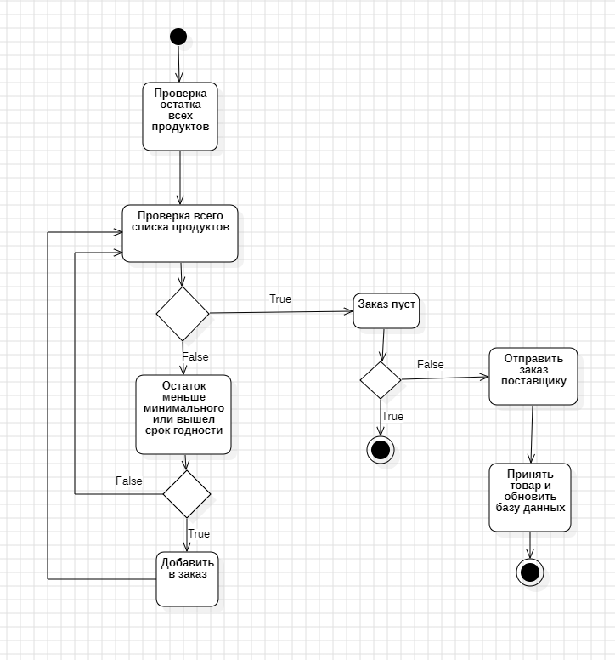

Рис. 2 – Диаграмма деятельности для автоматической работы склада

Данный модуль будет работать в течении всего дня, так как работа кухни напрямую влияет на содержимое склада и необходимо его вовремя пополнять для эффективной работы.

## 3.2 Логика базы данных

Для описания логики базы данных будем использовать ER-диаграммы. ER-диаграмма (Entity-Relationship diagram) – это графическое представление модели данных, которая описывает структуру базы данных и ее взаимосвязи. Полученная схема базы данных изображена на рисунке 3.

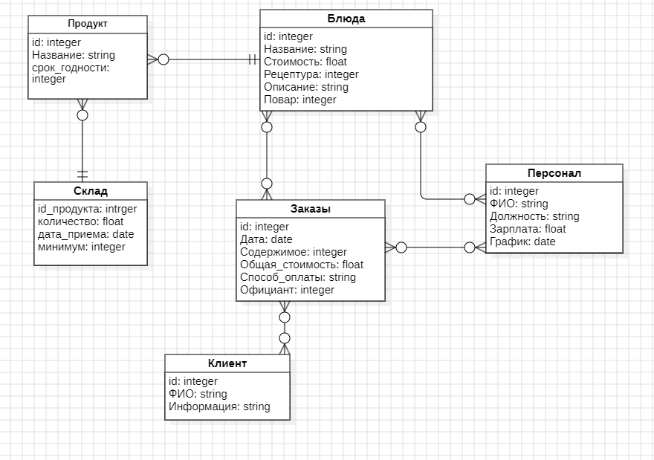Рис. 3 – Схема базы данных

В базе данных получилось 6 таблиц, опишем каждую из них.

Таблица «Персонал» хранит информацию о всех работниках ресторана. Эта информация включает в себя ФИО сотрудника, его должность, зарплата и график работ. При необходимости эти данные могут быть изменены администратором в соответствующем разделе.

Таблица «Блюда» включает в себя все блюда в ресторане, содержит рецептуру каждого блюда и его стоимость. Вся информация может быть изменена администратором.

Таблица «Продукт» содержит информацию о конкретных продуктах на складе. Поле «Срок годности» необходимо для своевременного заказа новых продуктов, когда находящиеся на складе продукты приближаются к окончанию срока годности. Это позволяет поддерживать непрерывную работу кухни.

Таблица «Склад» хранит основную информацию о текущих продуктах для автоматической работы. Когда количество определенного продукта подойдет к минимуму или срок годности подойдет к концу, то данный продукт будет добавлен в заказ для поставщика.

Таблица «Заказы» относится к заказам клиентов и содержит информацию о заказанных позициях меню, способе оплаты и финальной суммы. Данная информация пригодится администратору для создания отчетов, аналитики и принятия решений в бизнесе.

Таблица «Клиент» хранит информацию о посетителях заведения, с ее помощью возможно реализовать систему скидок для постоянных клиентов, систему оповещения об акциях, что может повысить количество клиентов.

## 3.3 Вывод

В третьей главе было выполнено проектирование информационной системы и базы данных, составлены UML диаграммы для администратора и работы склада для лучшего понимания работы информационной системы. Были реализованы все задачи, поставленные в первой главе.

# Заключение

В результате проделанной работы была спроектирована информационная система для ресторанного бизнеса. Данная система должна облегчить работу администратора заведения.

Анализ предметной области показал, что подобные системы являются актуальными и востребованными, но имеют слишком широкий функционал и требуют больших финансовых затрат для их использования.

В ходе выполнения работы были проделаны следующие этапы:

* проведен анализ существующих информационных систем и были выделены особенности функционирования для разрабатываемой информационной системы;
* проведен анализ и выбрано инструментальное программное обеспечение для проектирования;
* спроектирована информационная система.

Таким образом, были выполнены все поставленные задачи. Следовательно, цель данной работы достигнута.

# Библиографический список

1. Россияне пошли по ресторанам. Трафик в общепите вырос [Электронный ресурс] // Konkurent – URL: <https://konkurent.ru/article/67225> (дата обращения 01.05.2024)
2. CRM-системы: что это простыми словами, как работает, примеры, внедрение и интеграция [Электронный ресурс] // kp – URL: <https://www.kp.ru/money/biznes/chto-takoe-crm-sistemy/> (дата обращения 04.05.2024)
3. Простая и понятная система автоматизации для кафе, ресторанов и общепита | Restik [Электронный ресурс] // restik – URL: <https://restik.com/automation/> (дата обращения 04.05.2024)
4. Программа для общепита Fusinon POS: автоматизация кафе, рестораны, бары [Электронный ресурс] // fusionpos – URL: <https://fusionpos.ru/> (дата обращения 04.05.2024)
5. Программы для общепита – программное обеспечение для ресторанов и кафе | QuickResto [Электронный ресурс] // quickresto – URL: <https://quickresto.ru/> (дата обращения 04.05.2024)
6. iiko – система автоматизации для кафе, баров, службы доставки, ресторанов [Электронный ресурс] // iiko – URL: <https://iiko.ru/> (дата обращения 04.05.2024)
7. YUMA – Система автоматизации ресторанов, кафе, баров, доставки еды [Электронный ресурс] // yumapos – URL: [https://yumapos.ru/#](https://yumapos.ru/) (дата обращения 04.05.2024)
8. Шаврин С.М., Лядова Л.Н., Чуприна С.И. Моделирование и проектирование информационных систем: учебно-методическое пособие. – Пермь: Пермский государственный университет, 2007. – 7 с.
9. CASE средства [Электронный ресурс] // kpms – URL: <https://www.kpms.ru/Automatization/CASE_tools.htm> (дата обращения 03.05.2024)
10. StarUML [Электронный ресурс] // staruml – URL: <https://staruml.io/> (дата обращения 03.05.2024)
11. Powerful and Fast UML Diagramming Software – Astah [Электронный ресурс] // astah – URL: <https://astah.net/products/astah-uml/> (дата обращения 03.05.2024)
12. Автограф – графический редактор схем и чертежей [Электронный ресурс] // avtograf.pro – URL: <https://avtograf.pro/> (дата обращения 03.05.2024)
13. Borland Together [Электронный ресурс] // architect-design – URL: <https://www.architect-design.ru/item.354.html> (дата обращения 03.05.2024)
14. SQlite Documentation [Электронный ресурс] // sqlite – URL: <https://www.sqlite.org/docs.html> (дата обращения 03.05.2024)
15. PostgreSQL: Documentation [Электронный ресурс] // postgresql – URL: <https://www.postgresql.org/docs/> (дата обращения 03.05.2024)
16. Обзор C#: почему он актуален и какие у него перспективы [Электронный ресурс] // tproger – URL: <https://tproger.ru/articles/aktual-nost-c-i-vybor-ego-kak-pervogo-yazyka-programmirovaniya> (дата обращения 03.05.2024)
17. Visual Studio 2022 Community Edition [Электронный ресурс] // visualstudio.microsoft – URL: <https://visualstudio.microsoft.com/ru/vs/community/> (дата обращения 03.05.2024)
18. ГОСТ 7.32-2017 Система стандартов по информации, библиотечному и издательскому делу. Отчет о научно-исследовательской работе. Структура и правила оформления URL: https://docs.cntd.ru/document/1200157208 (дата обращения: 20.10.2024)
19. ГОСТ P 7.0.5-2008 Система стандартов по информации, библиотечному и издательскому делу. Библиографическая ссылка. Общие требования и правила составления. – М.: Стандартинформ, 2008. – 24 с.
20. Нормативные акты ПГНИУ [Электронный ресурс]. // psu – URL: http://www.psu.ru/universitet/normativnye-dokumenty/bazovye-normativnye-dokumenty (дата обращения: 20.10.2024)